МИНИСТЕРСТВО ОБРАЗОВАНИЯ РЕСПУБЛИКИ БЕЛАРУСЬ

Учреждение образования

БЕЛОРУССКИЙ ГОСУДАРСТВЕННЫЙ УНИВЕРСИТЕТ

ИНФОРМАТИКИ И РАДИОЭЛЕКТРОНИКИ

Факультет компьютерных систем и сетей

Кафедра программного обеспечения информационных технологий

Дисциплина: Методы оптимизации (МОптим)

ОТЧЕТ

по лабораторной работе №3

Тема работы: «Применение линейного программирования в теории игр»

Вариант 4

Выполнил

студент: гр. 551004 Ермошин М. А.

Проверила: Можей Н.П.

Минск, 2017

**Задание 1.** После нескольких лет эксплуатации промышленное оборудование оказывается в одном из следующих состояний:   
*1) оборудование может использоваться в очередном году после профилактического ремонта;   
2) для безаварийной работы оборудования в дальнейшем следует заменить отдельные его детали и узлы;   
3) оборудование требует капитального ремонта или замены.*   
В зависимости от сложившейся ситуации руководство предприятия в состоянии принять такие решения: *1) отремонтировать оборудование силами заводских специалистов, что потребует, в зависимости от обстановки, затрат, равных а1, а2 или а 3 ден. ед.; 2) вызвать спец бригаду ремонтников, расходы в этом случае составят b1, b2 или b3 ден. ед.; 3) заменить оборудование новым, реализовав устаревшее оборудование по его остаточной стоимости; совокупные затраты в результате этого мероприятия будут равны соответственно с1, с2 или с3 ден. ед.*

Требуется:   
1) придать описанной ситуации игровую схему, установить характер игры и выявить ее участников, указать возможные чистые стратегии сторон;   
2) составить платежную матрицу;   
3) выяснить, какое решение о работе оборудования в предстоящем году целесообразно рекомендовать руководству предприятия, чтобы минимизировать потери при cледующих предположениях:   
 *а) накопленный на предприятии опыт эксплуатации аналогичного оборудования показывает, что вероятности указанных выше состояний оборудования равны соответственно q1, q2, q3;   
 б) имеющийся опыт свидетельствует о том, что все три возможных состояния оборудования равновероятны;   
 в) о вероятностях состояний оборудования ничего определенного сказать нельзя.*   
Указание. В п. 3 следует найти оптимальные чистые стратегии, пользуясь: в п. 3) а) — критерием Байеса, в п. 3) б) — критерием Лапласа, в п. 3) в) — критериями Вальда, Сэвиджа, Гурвица (значение параметра γ в критерии Гурвица задается).   
4) Решить в смешанных стратегиях (сведением к задаче линейного программирования).

**Вариант:**a1 = 6 a2 = 10 a3 = 15   
b1 = 15 b2 = 9 b3 = 18  
c1 = 13 c2 = 24 c3 = 12  
q1 = 0.15 q2 = 0.55 q3 = 0.3   
γ = 0.8

1. **У игрока А 3 чистые стратегии, у игрока П – 3.**

A1 = {отремонтировать оборудование силами заводских специалистов}

A2 = {пригласить специалистов со стороны}

A3 = {заменить оборудование новым}

П1 = {требуется профилактический ремонт}

П2 = {следует заменить отдельные детали и узлы}

П3 = {требуется капитальный ремонт}

У игрока А 3 и у игрока П 3 возможных чистых стратегии

Где А - руководство предприятия

П - совокупность объективных неопределённых факторов

2. **Платежная матрица**

|  |  |  |  |
| --- | --- | --- | --- |
| Платёжная матрица | | | |
|  | П1 | П2 | П3 |
| А1 | -6 | -15 | -13 |
| А2 | -10 | -9 | -24 |
| А3 | -15 | -18 | -12 |

3. **Решение о работе оборудования**

а) Вероятности известны

|  |  |  |  |  |
| --- | --- | --- | --- | --- |
|  | П1 | П2 | П3 | a*i |
| А1 | -6 | -15 | -13 | -13.05 |
| А2 | -10 | -9 | -24 | -13.65 |
| А3 | -15 | -18 | -12 | -15.75 |
| q(i) | 0.15 | 0.55 | 0.3 |  |
|  |  |  |  |  |
|  | П1 | П2 | П3 | a*i |
| А1 | 0 | 6 | 1 | 3.6 |
| А2 | 4 | 0 | 12 | 4.2 |
| А3 | 9 | 9 | 0 | 6.3 |
| q(i) | 0.15 | 0.55 | 0.3 |  |

**Вывод**: лучше использовать первую стратегию.

б) **Состояния равновероятны**

|  |  |  |  |  |
| --- | --- | --- | --- | --- |
|  | П1 | П2 | П3 | a*i |
| А1 | -6 | -15 | -13 | -11.22 |
| А2 | -10 | -9 | -24 | -14.19 |
| А3 | -15 | -18 | -12 | -14.85 |
| q(i) | 0.33 | 0.33 | 0.33 |  |
|  |  |  |  |  |
|  | П1 | П2 | П3 | a*i |
| А1 | 0 | 6 | 1 | 2.31 |
| А2 | 4 | 0 | 12 | 5.28 |
| А3 | 9 | 9 | 0 | 5.94 |
| q(i) | 0.33 | 0.33 | 0.33 |  |

**Вывод**: лучше использовать первую стратегию.

в) **О вероятностях ничего не сказано**

|  |  |  |  |  |  |  |
| --- | --- | --- | --- | --- | --- | --- |
|  | П1 | П2 | П3 | min(aij)(j) | max(aij)(j) | По Гурвицу (l = 0,8) |
| А1 | -6 | -15 | -13 | -15 | -6 | -13.2 |
| А2 | -10 | -9 | -24 | -24 | -9 | -21 |
| А3 | -15 | -18 | -12 | -18 | -12 | -16.8 |
| b = max(aij)(i) | -6 | -9 | -12 |  |  |  |
|  |  |  |  |  |  |  |
|  | П1 | П2 | П3 | max(aij)(j) | min(aij)(j) | По Гурвицу (l = 0,8) |
| А1 | 0 | 6 | 1 | 6 | 0 | 4.8 |
| А2 | 4 | 0 | 12 | 12 | 0 | 9.6 |
| А3 | 9 | 9 | 0 | 9 | 0 | 7.2 |

Вальд: А1; (min, пл)

Сэвидж: А1; (max, риск)

Максимаксный критерий: А1; (max, пл)

Гурвиц: А1(платёжная матрица), А1(матрица рисков);

**Вывод**: предпочтительнее использование первой стратегии.

**4) Смешанные стратегии**

Для игрока П:

*Для игрока А:*

|  |  |  |  |  |  |
| --- | --- | --- | --- | --- | --- |
| 0.090909 | 0.012121 | 0 | 0.103030303 |  |  |
|  |  |  |  |  |  |
| 18 | 14 | 9 | 1.806060606 | >= | 1 |
| 9 | 15 | 6 | 1 | >= | 1 |
| 11 | 0 | 12 | 1 | >= | 1 |

Т.о. x* = (0.090909091; 0.012121212; 0) , z(x) =0.103030303

|  |
| --- |
| **Shadow** |
| **Price** |
| 0 |
| 0.066666667 |
| 0.036363636 |

y* = (0; 0.066666667; 0.036363636), f(y) =0.103030303

**Цена игры**: v = 1/0.103030303= 9.705882353

q* = (0.882352941; 0.117647059; 0)

p* = (0; 0.647058824; 0.352941176)

**Задание 2:**

Проект представлен сетевым графиком. Для каждой работы известна ее продолжительность tij и минимально возможное время выполнения dij. Пусть задан срок выполнения проекта *t0*, а расчетное *tкр > t0.* Продолжительность выполнения работы (i,j) линейно зависит от суммы дополнительно вложенных средств хij и выражается соотношением: t’ij = tij – kij*xij. Технологические коэффициенты kij известны.

Требуется найти: **1) критический путь, ранние и поздние сроки начала и окончания работ, резервы времени, построить сетевой график.**

**2) построить линейный график (график Ганта),**

**3) такие t** н ij, **toij, xij, чтобы:**

* срок выполнения всего комплекса работ не превышал заданной величины *t0;*
* суммарное количество дополнительно вложенных средств было минимальным;
* продолжительность выполнения каждой работы t’ij была не меньше заданной величины dij.

**4) по найденным данным найти новый критический путь, ранние и поздние сроки начала и окончания работ, резервы времени, построить сетевой график**

5) построить линейный график,

**6) сделать выводы.**



**Сетевой график:**

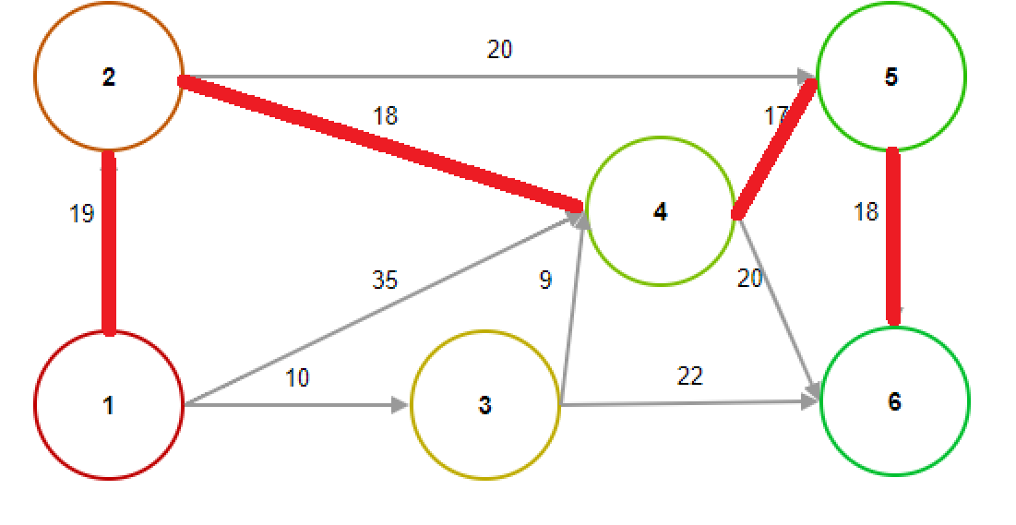

**Критический путь, ранние и поздние сроки начала и окончания работ, резервы времени:**

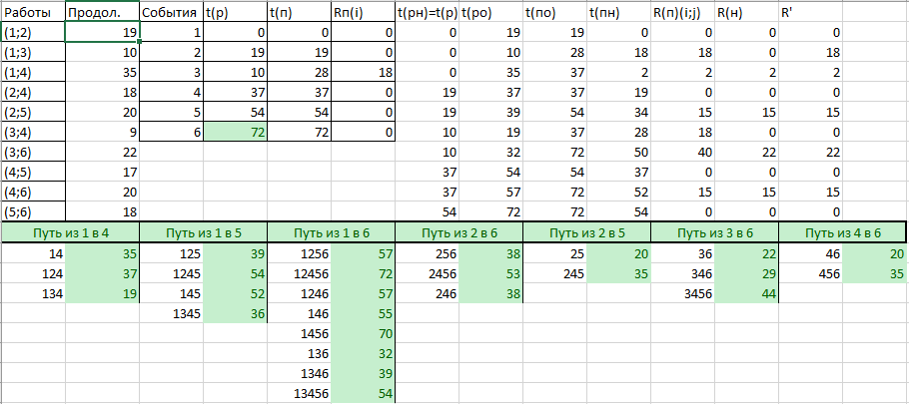

Т.к. критическое время () превышает срок выполнения проекта (), то необходимо произвести оптимизацию.

**Линейный график Ганта до оптимизации:**

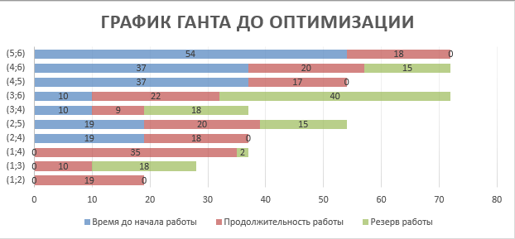

**Оптимизационные расчеты:**

|  |  |  |  |  |  |  |  |  |  |
| --- | --- | --- | --- | --- | --- | --- | --- | --- | --- |
| x12 | x13 | x14 | x24 | x25 | x34 | x36 | x45 | x46 | x56 |
| 12 | 0 | 20 | 5 | 0 | 0 | 0 | 10 | 0 | 40 |
| tн12 | to12 | tн13 | to13 | tн14 | to14 | tн24 | to24 | tн25 | to25 |
| 0 | 16 | 0 | 10 | 0 | 33 | 16 | 33 | 16 | 36 |
| tн34 | to34 | tн36 | to36 | tн45 | to45 | tн46 | to46 | tн56 | to56 |
| 10 | 19 | 10 | 32 | 33 | 46 | 33 | 53 | 46 | 60 |

= 60.

**Новый критический путь, ранние и поздние сроки начала и окончания работ, резервы времени:**

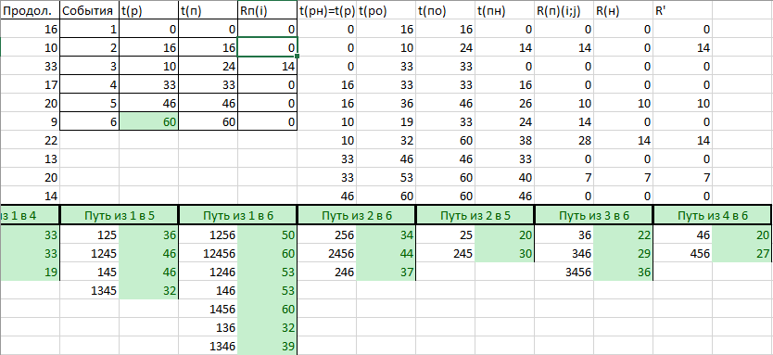

**Новый сетевой график:**

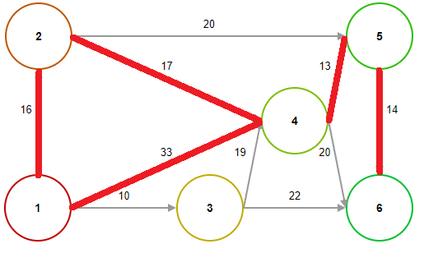

**Линейный график после оптимизации:**

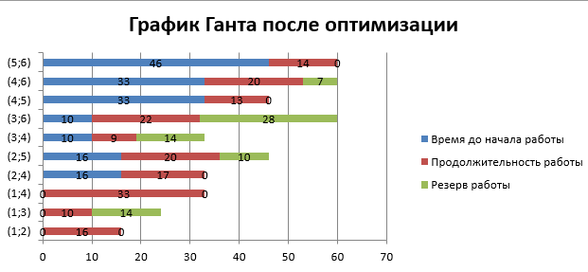

**Вывод:**

Чтобы выполнить работы проекта за директивное время , необходимо дополнительно вложить 87 ден.ед.

При этом средства распределятся следующим образом:

12 ден.ед. – в работу (1,2),

20 ден.ед. – в работу (1,4),

5 ден.ед. – в работу (2,4),

10 ден.ед. – в работу (4,5) и

40 ден.ед. – в работу (5,6),

что приведет к сокращению продолжительности

работы (1,2) на 3 дня,

работы (1,4) на 2 дня,

работы (2,4) - на 1 день,

работы (4,5) - на 4 дня

и работы (5,6) на 4 дня.

Сокращение срока реализации проекта за счет вложения дополнительных средств составит 12 ед. времени.